דוח עבודה – קורס אחזור מידע / תרגיל 2
מגישות:
אלינוי דמרי: 325984318
ריקי רובין 326380359
מספר קבוצת תרגיל: 157125.21.5786.41

שלב 1 – הכנה ועיבוד מקדים של הנתונים

שלב 1.1 – טעינת הנתונים ותיוג
מטרה
לטעון את הקבצים המעובדים לזיכרון בצורה מרוכזת וליצור תיוג (עבור למידה מפוקחת). שלב זה הכרחי כדי שנוכל בהמשך לאמן מסווגים ולהעריך את הביצועים שלהם בהבחנה בין נאומים בריטיים לאמריקאיים.

ביצוע
נכתב סקריפט (stage_0_load.py) המכיל את הפונקציה load_corpus שמקבלת תיקייה שמכילה את הקבצים שאותם רוצים לקרוא ולתייג ועוברת על כל הקבצים ויוצרת רשימה בשם texts שמכילה את תוכן המסמכים ורשימה בשם filenames ששומרת את שמות הקבצים המקוריים (לצורך מעקב וניתוח שגיאות בהמשך). ורשימה נוספת בשם labels שיוצרת וקטור תיוג מספרי כאשר הוגדר:
    - 0 = UK (בריטניה)
    - 1 = US (ארה"ב)

תוצאות
הפונקציה מחזירה רשימות מסונכרנות של טקסטים ותגיות, המהוות את הקלט לשלבי בניית הווקטורים (TF-IDF/Word2Vec) ואימון המודלים (Clustering ו-Classification).

שלב 1.2 – ניקוי, הפרדת סימני פיסוק ו-Lemmatization
מטרה
להכין את מסמכי המקור הגולמיים של שני הפרלמנטים (הבריטי והאמריקאי) לעיבוד אחיד. המטרה היא לייצר טקסט נקי, מופרד מסימני פיסוק ומצומצם לצורות הבסיס (lemmas) כדי לאפשר השוואה מדויקת בין הקורפוסים ושיפור ביצועי המודלים בהמשך.

ביצוע
נכתב סקריפט (stage_0b_preprocess.py) שמשתמש בפונקציות שנכתבו בתרגיל הקודם כדי לשמור על עקביות בשיטת העיבוד:
- הפרדת סימני פיסוק: שימוש בפונקציה process_folder (מתוך tokenize_clean_text בתרגיל 1) אשר מפרידה את סימני הפיסוק מהמילים.
- Lemmatization: שימוש בפונקציה lemmatize_folder (מתוך lemma בתרגיל 1)אשר משתמשת במודל en_core_web_sm של ספריית spaCy. המודל מזהה את תפקיד המילה במשפט וממיר אותה לצורת הבסיס שלה.
הסקריפט מייצר מבנה תיקיות מסודר עבור תוצרי הביניים (tokens) והתוצר הסופי (lemmas) עבור כל אחד מהפרלמנטים בנפרד.

תוצאות
התקבלו תיקיות מעובדות המוכנות לשלב הבא:
- tokens/UK ו-tokens/US: טקסטים עם סימני פיסוק מופרדים.
- lemmas/UK ו-lemmas/US: טקסטים לאחר תהליך Lemmatization.
סה"כ עובדו כ-330 קבצים עבור ה-UK וכ-360 קבצים עבור ה-US

שלב 2 – בניית וקטורים לייצוג TF-IDF עם BM25\Okapi
מטרה
להמיר את הטקסטים המעובדים (=הלמות) לווקטורים מספריים שייצגו את חשיבות המילים בכל מסמך ע"י tf-idf+bm25+okapi.
הערה: מכיוון שמטרת העל היא סיווג ואישכול לפי נושאים או סגנון, רצינו למנוע מהמודל "לרמות" ולהבדיל בין הטקסטים רק על סמך מילים מסגירות (שיפורטו בהמשך).

ביצוע
נכתב סקריפט (stage_1_tfidf.py) המבצע את הפעולות הבאות:
- הגדרת רשימת Stopwords מורחבת:
בנוסף לרשימת ה-Stopwords הסטנדרטית של באנגלית, הוגדרה רשימה ייעודית של מילים מוטות (Bias Words) שהוסרו מהניתוח:
bias_words = [
'usa', 'us', 'u s', 'american', 'america', 'senate', 'senator',
'uk', 'britain', 'british', 'lords', 'westminster' ]

הסרת מילים אלו מבטיחה שהמודלים בהמשך (Clustering ו-Classification) יתבססו על תוכן הנאום ולא על סממנים טכניים של המדינה.
- יצירת הוקטורים (באותה הצורה שהיה בתרגיל 1):
2.1 שימוש ב-CountVectorizer עם הפרמטרים:
  - min_df=5: התעלמות ממילים נדירות המופיעות בפחות מ-5 מסמכים.
  - stop_words: הרשימה המורחבת שיצרנו.
  - token_pattern: זיהוי מילים המורכבות מאותיות ומספרים.
  - חישוב משקולות BM25:
במקום להשתמש במימוש מובנה, נכתבה פונקציה (bm25_matrix) הממירה את מטריצת הספירות למטריצת BM25 באופן ידני ומדויק על פי הנוסחה, עם הפרמטריםk=1.5 ו-b=0.75.
הפונקציה מבצעת:
  - חישוב אורך כל מסמך ואורך המסמך הממוצע .
  - חישוב ה-IDF לכל מונח.
  - נרמול התוצאה בהתאם לאורך המסמך כדי למנוע הטיה לטובת מסמכים ארוכים.
- שמירת התוצרים:
המטריצה נשמרה בפורמט דליל (.npz) כדי לחסוך בזיכרון, יחד עם קבצי JSON המכילים את אוצר המילים, שמות הקבצים והתגיות (Labels) שנוצרו בשלב הטעינה.
- הרצת סקריפט check_matrix.py בשביל לקבל קצת מידע על המטריצה שנוצרה - כמה מאפיינים יש , כמה שורות ריקות (אם ישנן) , הצגת 10 המאפיינים עם סכום העמודה הגבוה ביותר ו5 השורות הראשונות.

תוצאות
התקבלו הקבצים הבאים בתיקייה vectors_tfidf:
- TFIDF-Documents.npz: מטריצת המאפיינים (דלילה).
- TFIDF-Documents_vocabulary.json: מיפוי בין המילים לאינדקסים בעמודות המטריצה.
- TFIDF-Documents_files.json: רשימת שמות הקבצים (תואם לשורות המטריצה).
- TFIDF-Documents_labels.json: וקטור התיוג (0 לבריטניה, 1 לארה"ב).

ויזואליזציה של המטריצות שנוצרו:
מספר המאפיינים: 16125
- מספר שורות ריקות:0
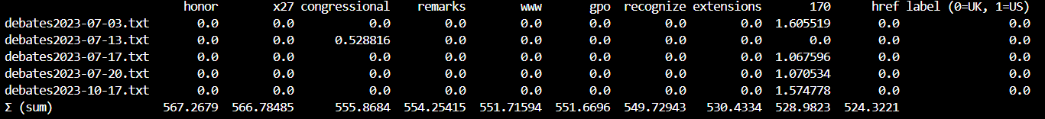
- הצצה לערכי המטריצה:

המטריצה מוכנה כעת לשלבי האישכול והסיווג.
.

שלב 3 – Clustering - Unsupervised Learning
מטרה
לבצע חלוקה של המסמכים לאשכולות באופן לא מפוקח, כלומר מבלי לחשוף למודל את התוויות האמיתיות (UK/US) כדי לבחון האם האלגוריתמים מסוגלים לזהות באופן עצמאי את ההפרדה בין שני הפרלמנטים בהתבסס על וקטורי ה-TF-IDF (BM25) שבנינו.

שיטת הערכה והדמיה:
מכיוון שמדובר בלמידה לא מפוקחת, האלגוריתמים מעניקים למסמכים תוויות שרירותיות (למשל: אשכול 0, אשכול 1) שאינן תואמות בהכרח ל-0 ו-1 של התיוג המקורי.
כדי להעריך את הביצועים (Accuracy, Precision, Recall, F1), ביצענו מיפוי (Mapping): עבור כל אשכול שנוצר, בדקנו מהו הרוב השולט בו (UK או US) ותייגנו את כל האשכול בהתאם.
לצורך ויזואליזציה, השתמשנו ב-UMAP (Uniform Manifold Approximation and Projection). נבחרה שיטה זו על פני t-SNE או PCA מכיוון ש-UMAP מצליח לשמר טוב יותר את המבנה הגלובלי של הנתונים תוך כדי הפרדה ברורה של קבוצות מקומיות, והוא יעיל חישובית עבור כמות גדולה של מסמכים ומימדים.

שלב 3.1 – K-Means
ביצוע
נכתב סקריפט (stage_2a_kmeans.py) שמריץ אלגוריתם K-Means עם הפרמטרk=2 (בהתאם להנחה שישנם שני מקורות נתונים עיקריים: ארה"ב ובריטניה). האלגוריתם מנסה למצוא שני מרכזים ולשייך כל מסמך למרכז הקרוב אליו ביותר.

תוצאות
- לאחר המיפוי לתוויות האמת, התקבלו התוצאות הבאות:
Accuracy: 1.0
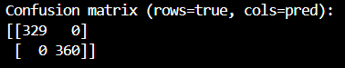
Precision: 1.0
Recall: 1.0
F1: 1.0
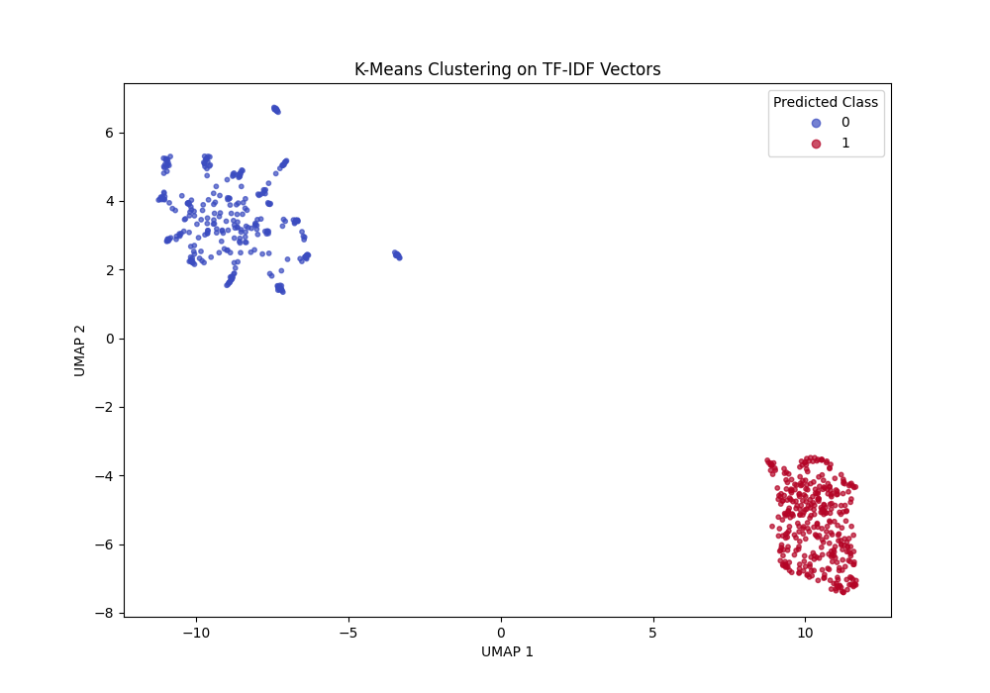
- תצוגה ויזואלית לאחר הפחתת מימדים ע"י UMAP:
Uk = 0
Us = 1

שלב 3.2 – DBSCAN
ביצוע
נכתב סקריפט (stage_2b_dbscan.py) שמריץ את האלגוריתם DBSCAN שהוא אלגוריתם מבוסס צפיפות הדורש שני פרמטרים קריטיים: מרחק מקסימלי לשכן (eps) ומספר מינימלי של נקודות ליצירת אשכול (min_samples). מכיוון שמדובר בטקסט, השתמשנו במרחק קוסינוס (Cosine Distance) ולא במרחק אוקלידי.
בחירת ההייפר-פרמטרים (לפי יוריסטיקות):
כדי לקבוע את ערך ה-eps האופטימלי, השתמשנו בשיטת k-distance graph :
- חישבנו עבור כל מסמך את המרחק לשכן ה-k הקרוב ביותר שלו (כאשר k=min_samples=20).
- סידרנו את המסמכים לפי המרחק הזה ושרטטנו גרף.
- נקודת ה"ברך" (Elbow/Knee) בגרף מציינת את המעבר בין אזורים צפופים (אשכולות) לבין רעש.
על בסיס הגרף, נבחר ערך eps=0.84. ולאחר ניסוי וטעיה נבחרmin_samples=20 כדי להימנע מיצירת אשכולות זעירים ולא משמעותיים (הרי ידוע שבסופו של דבר אמורים להיות 2 אשכולות).

תוצאות
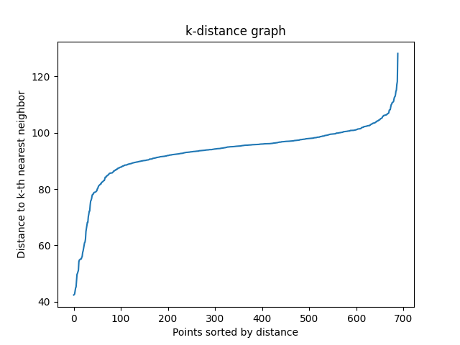
- הגרף שלפיו נקבע ערך האפסילון:

- DBSCAN מזהה גם נקודות שאינן שייכות לאף אשכול ("רעש").

- לאחר המיפוי לתוויות האמת, התקבלו התוצאות הבאות:

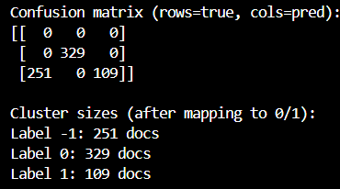
Accuracy: 0.6357
רעש
Precision: 0.6667
Recall: 0.4343
F1: 0.4883
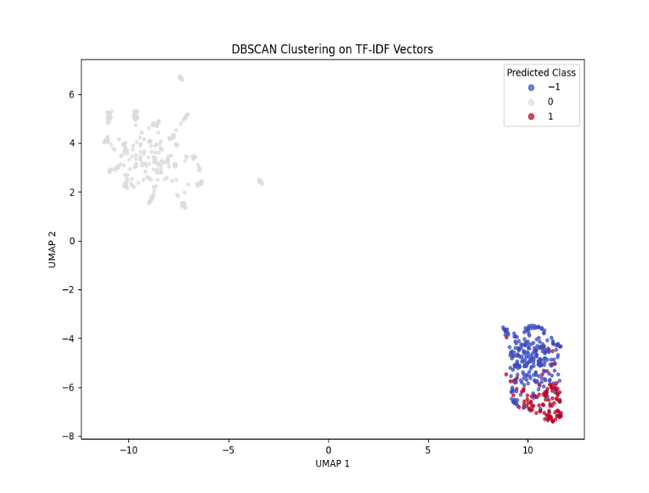
- תצוגה ויזואלית לאחר הפחתת מימדים ע"י UMAP:
Uk = 0
Us = 1
Noise = -1

שלב 3.3 – HDBSCAN (Hierarchical DBSCAN)
ביצוע
נכתב סקריפט (stage_2c_hdbscan.py) שמריץ את האלגוריתם HDBSCAN והוא שיפור של DBSCAN שאינו דורש את בחירת הפרמטר eps, אלא יודע להתמודד עם אשכולות בצפיפויות משתנות. האלגוריתם בונה היררכיה של אשכולות ומחליט היכן "לחתוך" את העץ כדי לקבל את האשכולות היציבים ביותר.
חישבנו מראש מטריצת מרחקים והשתמשנו בה (לפי דמיון קוסינוס).
בחירת ההייפר-פרמטרים (לפי ניסוי וטעיה ובדיקה באינטרנט):
- min_cluster_size=30: הוגדר שקבוצה חייבת להכיל לפחות 30 מסמכים כדי להיחשב כאשכול עצמאי, מתוך מטרה למצוא נושאים רחבים ולא נישות קטנות מדי.
- min_samples=5: רגישות לרעש מקומי.
תוצאות
- HDBSCAN מזהה גם נקודות שאינן שייכות לאף אשכול ("רעש").

- לאחר המיפוי לתוויות האמת, התקבלו התוצאות הבאות:

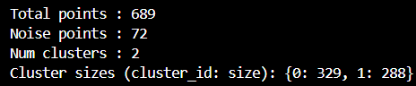
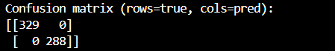
Accuracy: 1.0
Precision: 1.0
Recall: 1.0
F1: 1.0
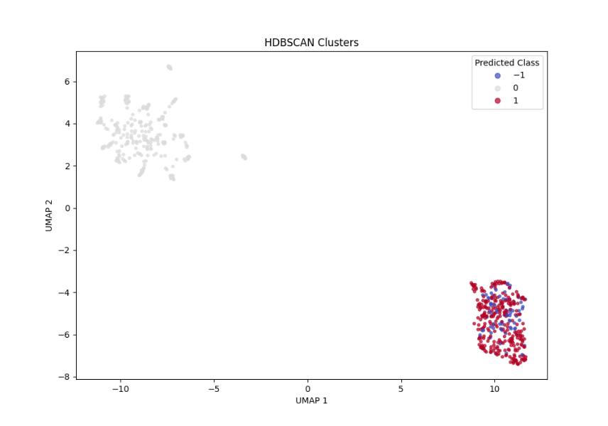
- תצוגה ויזואלית לאחר הפחתת מימדים ע"י UMAP:
Uk = 0
Us = 1
Noise = -1

שלב 3.4 – Gaussian Mixture Models (GMM)
ביצוע
נכתב סקריפט (stage_2d_tfidf.py) שמריץ מודל GMM שמניח שהנתונים נוצרו מאוסף של התפלגויות גאוסיאניות. עם זאת, GMM מתקשה להתמודד עם וקטורים דלילים במימד גבוה (כמו ה-TF-IDF שלנו שיש בו מעל עשרת אלפים מימדים), מה שגורם לבעיות התכנסות וחישוב.
פתרון:
לפני הרצת ה-GMM, ביצענו הפחתת ממדים באמצעותTruncatedSVD ל-100 מימדים. פעולה זו דוחסת את המידע הסמנטי לוקטור צפוף וקטן יותר, ומאפשרת למודל הגאוסיאני לפעול בצורה תקינה.
הוגדר n_components=2 בניסיון להפריד בין שני הפרלמנטים (בדומה לkmeans).

תוצאות
- לאחר המיפוי לתוויות האמת, התקבלו התוצאות הבאות:

Accuracy: 1.0
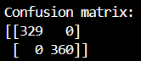
Precision: 1.0
Recall: 1.0
F1: 1.0
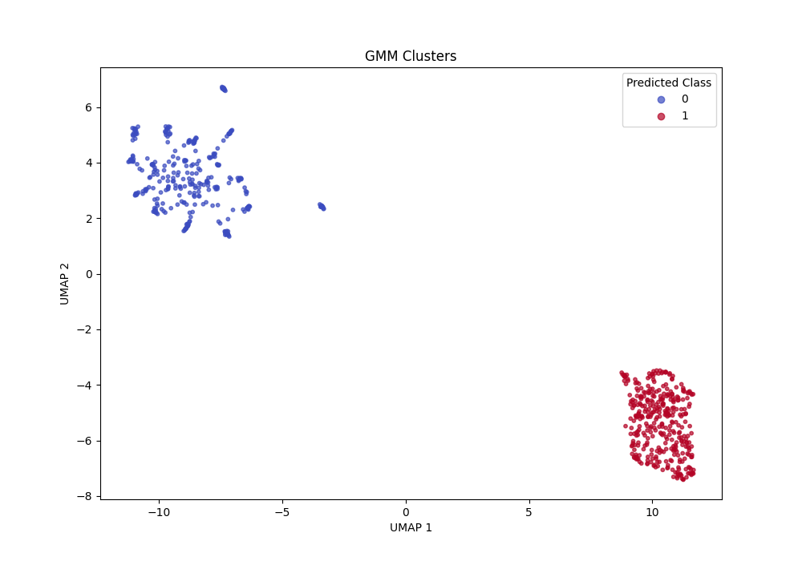
- תצוגה ויזואלית לאחר הפחתת מימדים ע"י UMAP:
Uk = 0
Us = 1

שלב 4 – סיווג מסמכים (Supervised Learning)
מטרה
בניית מודלים לסיווג אוטומטי של נאומים לפרלמנט הבריטי (UK - Class 0) או האמריקאי (US - Class 1). המטרה היא להשוות בין אלגוריתמים שונים, לבחון את מידת הדיוק שלהם, ולהבין אילו מילים (Features) משמשות כאינדיקטורים החזקים ביותר לכל קבוצה.

שלב 4.1 – מודלים קלאסיים (NB, SVM, LoR, RF)
ביצוע
הורצו ארבעה אלגוריתמי סיווג נפוצים. כדי לקבל הערכה אמינה של ביצועי המודל ולמנוע Overfitting, השתמשנו בשיטת 10-Fold Cross Validation.
המודלים שהורצו:
- Naive Bayes (MultinomialNB): מודל הסתברותי המבוסס על משפט בייס.
- Support Vector Machine (LinearSVC): מודל המחפש את ההיפר-מישור (Hyperplane) שמפריד בצורה הטובה ביותר בין המחלקות. השתמשנו בנרמול MaxAbsScaler כדי לשמור על דלילות המטריצה.
- Logistic Regression (LoR): מודל לינארי המחשב את ההסתברות לשייכות למחלקה.
- Random Forest (RF): מודל הרכב (Ensemble) הבנוי ממספר רב של עצי החלטה (n_estimators=100, max_depth=20).
תוצאות
בכל המודלים רמת הדיוק היא 1.0

שלב 4.1.1 – ניתוח מאפיינים ותובנות (Feature Importance)
לאחר אימון המודלים, חילצנו את 20 המאפיינים (המילים) בעלי המשקל הגבוה ביותר עבור כל מחלקה. ניתוח זה מאפשר "להציץ" לתוך המודל ולהבין על בסיס מה הוא מקבל החלטות.
תובנות
על פי הטבלאות שהתקבלו ונשמרו בקובץ האקסל (Unified_Top_Features.xlsx), ניתן לזהות מספר מגמות המאפיינות את השיח הבריטי והשיח האמריקאי (חלק מהמילים הבולטות שחוזרות על עצמן מסומנות בצבע)
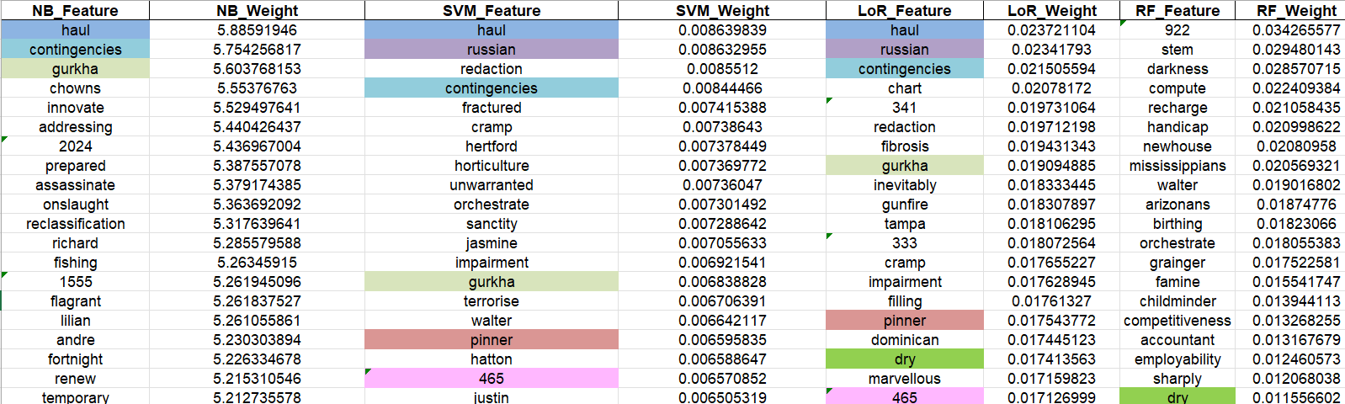
עבור UK

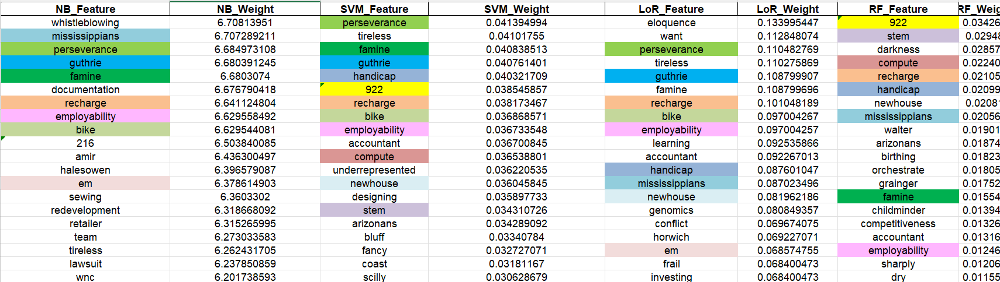
עבור US

ניתן לראות שיש יותר מילים משותפות עבור US.
בנוגע למודלים :
המודלים הלינאריים LOR / SVM מראים הסכמה רחבה (לא לגמרי) ביניהם לגבי 20 המאפיינים החשובים.
במודל Random Forest רשימת המאפיינים של UK ו-US זהה (למשל 922, stem, darkness מופיעים בראש בשניהם). הסיבה לכך היא ש-Random Forest מחשב "חשיבות" (Gini Importance) גלובלית – הוא יודע שמילה מסוימת חשובה לביצוע החלוקה, אך בניגוד למודלים הלינאריים שיש להם מקדם חיובי/שלילי, ה-RF לא בהכרח מצביע על כיוון המילה בטבלת ה-Feature Importance הרגילה ויש יותר מילים משותפות עם המודלים האחרים בקבוצה של הUS כנראה כי המילים האלה מחלקות את הנתונים יותר טוב מאשר המילים בUK.
Naive Bayes נטה לתפוס מילים ייחודיות ונדירות יותר (כמו Whistleblowing ב-UK ו-Contingencies ב-US) בזכות המבנה ההסתברותי שלו.
חריגים מעניינים:
  - המילה "Fortnight" מופיעה ב-NB תחת ארה"ב, למרות שהיא מילה בריטית מובהקת. ייתכן והמודל התבלבל, או שמילה זו הופיעה בהקשר ספציפי מאוד בחוק אמריקאי ישן.
  - המילה "Gurkha" (חיילים נפאלים בצבא הבריטי) מופיעה תחת US, מה שנראה כטעות סיווג של המודל או הקשר ייחודי (כגון דיון על מדיניות חוץ מול בריטניה). זה מדגיש שמודלים סטטיסטיים (כמו NB) רגישים לקו-אוקורנס (Co-occurrence) ועשויים לתפוס קורלציות שגויות.

שלב 4.3 – רשתות נוירונים (ANN - Artificial Neural Network)
ביצוע
נבנתה רשת נוירונים באמצעות ספריית Keras/TensorFlow. בניגוד למודלים הקלאסיים, כאן לא בוצע Cross-Validation אלא חלוקה קבועה:
- 80% Train (מתוכם הופרדו 10% ל-Validation בזמן האימון).
- 20% Test (לבחינה סופית).
ארכיטקטורת הרשת:
הרשת נבנתה עם שכבת כניסה (בהתאם לגודל וקטור ה-TF-IDF), שלוש שכבות נסתרות (Hidden Layers) בגדלים 10, 10, ו-7 נוירונים, ושכבת יציאה עם פונקציית Softmax לסיווג בינארי.
הוגדרו מנגנוני Callbacks:
- EarlyStopping: עצירת האימון אם אין שיפור בדיוק (Validation Accuracy) במשך 3 איטרציות, למניעת Overfitting.
- ModelCheckpoint: שמירת המשקולות של המודל הטוב ביותר.
נבחנו שתי טופולוגיות שנבדלות בפונקציית האקטיבציה:
- Topology 1: שימוש בפונקציית ReLU.
- Topology 2: שימוש בפונקציית GELU (Gaussian Error Linear Unit).
תוצאות (ANN):
טופולוגיה | Accuracy (Test) | הערות
ReLU | [השלם ערך]
GELU | [השלם ערך]
ויזואליזציה (UMAP):
השתמשנו ב-UMAP כדי להציג את תוצאות הסיווג של הרשת על גרף דו-ממדי. ניתן לראות שהרשת הצליחה/התקשתה [בחר לפי הגרף] ליצור הפרדה ברורה בין הנקודות שסווגו כ-UK ובין אלו שסווגו כ-US.
[כאן להכניס את התמונות: umap_ann_ReLU.png ו-umap_ann_GELU.png]
העבודה כללה שימוש ב-5 אלגוריתמים שונים, ביצוע אופטימיזציה, ולידציה (Cross-Validation), ניתוח מאפיינים משפיעים (Feature Importance) והשוואה בין טופולוגיות שונות של רשתות נוירונים (ANN).
🛠️ חלק א': מודלים קלאסיים (Classical Supervised Learning)
בחלק זה יישמנו ארבעה אלגוריתמים:
Naive Bayes (NB) - מודל Multinomial.
Logistic Regression (LoR).
Support Vector Machine (SVM) - מימוש לינארי (LinearSVC).
Random Forest (RF) - מודל אנסמבל מבוסס עצי החלטה.
מתודולוגיה
ולידציה: הרצנו את כל המודלים הללו בתצורה של 10-fold Stratified Cross-Validation. בחרנו ב-Stratified כדי להבטיח שבכל חלוקה (Fold) היחס בין המחלקות (בריטי/אמריקאי) יישמר, מה שמונע הטיה בתוצאות.
מדדים: עבור כל הרצה חישבנו את ה-Accuracy וה-F1-Score הממוצעים על פני 10 האיטרציות.
חילוץ מאפיינים (Feature Extraction)
עבור כל מודל, חילצנו את 20 המאפיינים (המילים) המשפיעים ביותר לכל קבוצה. הגישה הייתה שונה בכל אלגוריתם בהתאם למבנה המתמטי שלו:
Logistic Regression & SVM: מודלים לינאריים אלו לומדים מקדמים (coef_).
ערכים חיוביים גבוהים מעידים על שייכות לקבוצה 1 (למשל, אמריקאי).
ערכים שליליים חזקים מעידים על שייכות לקבוצה 0 (למשל, בריטי).
הצגנו את הערך המוחלט של המשקל בטבלה, תוך שיוך לקבוצה הרלוונטית.
Naive Bayes: השתמשנו בהפרש בין הלוג-הסתברויות (feature_log_prob_) של שתי המחלקות. מילים שההסתברות שלהן גבוהה משמעותית במחלקה אחת לעומת השנייה נבחרו כמאפיינים המבחינים.
Random Forest: מודל זה מספק מדד חשיבות כללי (feature_importances_) המבוסס על מידת הפחתת אי-הניקיון (Impurity) בצמתים.
הערה: ב-RF החשיבות היא "גלובלית" ולא כיוונית (לא חיובי/שלילי). לכן, המאפיינים החזקים ביותר מוצגים עבור שתי הקבוצות, שכן אלו המילים שעזרו לעץ לפצל את הנתונים בצורה הטובה ביותר.
🧠 חלק ב': רשת נוירונים מלאכותית (ANN)
בנינו מודל Deep Learning בעזרת ספריית TensorFlow/Keras.
חלוקת הנתונים (Data Split)
בהתאם לדרישות, לא השתמשנו ב-Cross Validation אלא בחלוקה קבועה:
Test: 20% מהנתונים (נשמר בצד לבחינה סופית).
Train: 72% מהנתונים (80% מהנותרים לאחר הפרדת ה-Test).
Validation: 8% מהנתונים (10% מתוך קבוצת ה-Train המקורית).
ארכיטקטורה וטופולוגיות
מכיוון שהקלט הוא וקטורי TF-IDF (ערכים רציפים ולא אינדקסים של מילים), השכבה הראשונה אינה Embedding רגילה אלא שכבת Input המעבירה את הוקטורים לשכבות ה-Dense.
בחנו שתי טופולוגיות זהות במבנה, אך שונות בפונקציית האקטיבציה:
מבנה הרשת:
Input Layer: גודל כגודל אוצר המילים.
Hidden Layer 1: 10 נוירונים.
Hidden Layer 2: 10 נוירונים.
Hidden Layer 3: 7 נוירונים.
Output Layer: 2 נוירונים עם אקטיבציית Softmax (לקבלת הסתברות לכל מחלקה).
ההבדל בין הטופולוגיות:
טופולוגיה 1: פונקציית אקטיבציה ReLU בכל השכבות הנסתרות.
טופולוגיה 2: פונקציית אקטיבציה GELU בכל השכבות הנסתרות.
הגדרות אימון (Training Config)
Optimizer: Adam.
Loss Function: Sparse Categorical Crossentropy.
Batch Size: 16.
Epochs: מקסימום 15.
Callbacks:
EarlyStopping: עצירה אם אין שיפור ב-Accuracy של הוולידציה במשך 3 איטרציות.
ModelCheckpoint: שמירת המודל עם הביצועים הטובים ביותר על סט הוולידציה.
📊 תוצאות וניתוח
- השוואת ביצועים (טבלת סיכום)
| מודל | דיוק (Accuracy) | מדד F1 (Average) | הערות |
| Logistic Regression | [הכנס תוצאה] | [הכנס תוצאה] | 10-Fold CV |
| SVM (Linear) | [הכנס תוצאה] | [הכנס תוצאה] | 10-Fold CV |
| Naive Bayes | [הכנס תוצאה] | [הכנס תוצאה] | 10-Fold CV |
| Random Forest | [הכנס תוצאה] | [הכנס תוצאה] | 10-Fold CV |
| ANN (ReLU) | [הכנס תוצאה] | [הכנס תוצאה] | Test Set |
| ANN (GELU) | [הכנס תוצאה] | [הכנס תוצאה] | Test Set |
[כאן ניתן להוסיף שורה קצרה של ניתוח: איזה מודל עבד הכי טוב? האם היה הבדל משמעותי בין ReLU ל-GELU?]
- ויזואליזציה (ANN)
עבור רשתות הנוירונים, הפקנו גרף UMAP המציג את הטלת הנתונים מסט הבחינה (Test Set) למרחב דו-ממדי. הנקודות נצבעו בהתאם לסיווג שהרשת חזתה.
ניתן לראות את הגרפים בקבצים: umap_ann_ReLU.png ו-umap_ann_GELU.png.
[תובנה אופציונלית: האם רואים הפרדה ברורה בין הקבוצות בגרף? האם יש אזורי חפיפה?]
💡 ניתוח מאפיינים ותובנות (Feature Insights)
קובץ האקסל המצורף (Unified_Top_Features.xlsx) מכיל את 20 המילים המשפיעות ביותר לכל קבוצה עבור כל אחת מהשיטות (NB, SVM, LoR, RF).
מניתוח המאפיינים המשותפים, עולות התובנות הבאות:
מאפיינים המופיעים בכל השיטות:
[כאן עליך לכתוב את המילים שחזרו על עצמן בכל 4 השיטות ולהסביר למה. לדוגמה: המילים "Honor", "Mr", "Speaker" הופיעו בכל השיטות...]
[הסבר הגיוני: מילים אלו מייצגות הבדלים סמנטיים/תרבותיים מובהקים בין האנגלית הבריטית לאמריקאית...]
מאפיינים הייחודיים לשיטות מסוימות:
[תובנה לגבי מילים שהופיעו רק בחלק מהשיטות...]
ניתוח סוגי מילים:
[האם המילים הן בעיקר פוליטיות (Congress vs Parliament)? או מילות קישור? כתיב שונה (Color vs Colour)?]

סיכום כללי
לאחר ניקוי הטקסטים (הפרדת פיסוק ולמטיזציה) ובניית ייצוג TF-IDF אחיד עבור 689 מסמכים, ארבע שיטות אשכול לא־מפוקחות – KMeans, DBSCAN, HDBSCAN ו־GMM – הצליחו לשחזר את ההפרדה בין מסמכי הפרלמנט הבריטי למסמכי הקונגרס האמריקאי בדיוק של 100% (על הנקודות שאינן רעש).
הדבר מעיד כי גם לאחר עיבוד לשוני ואובדן חלק מהרעש המילולי, נותר הבדל מילולי מובהק בין שני הגופים, והייצוג הווקטורי מבטא אותו היטב.

